LE PROJET
en classe de Terminale STL-SPCL

« La science démarre sur des choses humbles, simples et difficiles à gérer»
Pierre-Gilles de Gennes
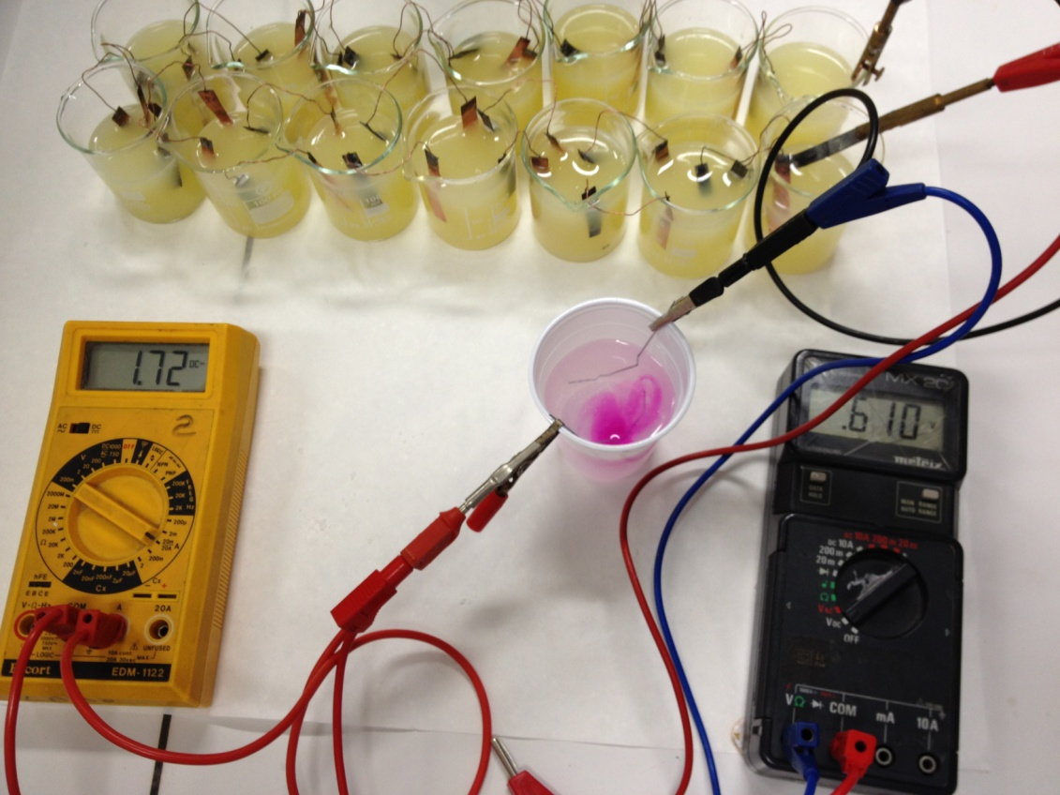

Eric JACQUES
Professeur au lycée Louis VINCENT de Metz
Thierry LEVEQUE et Sophie COLOGNAC
IA-IPR de physique-chimie
Académie de Nancy-Metz

INTRODUCTION
Septembre 1783, château de Versailles. La foule se presse autour du parterre sur lequel Etienne Montgolfier et ses mécaniciens ont étendu sur le sol un étrange assemblage de soie et de papier dont les coutures ont été assurées par des fils de soie et des boutonnière de costume. Les rues sont bloquées de tous cotés et la cour est pleine à craquer. En dix minutes, la toile du Réveillon, ballon de 23 m de haut, se gonfle et sous celle-ci est bientôt accrochée la nacelle qui va propulser dans les cieux les premiers aéronautes volants de l’histoire. Parmi les personnalités qui assistent à la scène, Benjamin Franklin, ambassadeur des Etats Unis et savant bien connu pour ses travaux sur l’électricité atmosphérique, n’en perd pas une miette. Etienne sait qu’il est attendu et que le roi en personne, assiste depuis son cabinet de physique à ce premier vol historique. C’est à l’invite du roi et de l’Académie des Sciences, qu’il est ici. Lorsque Franklin découvrit la nouvelle dans le Mercure de France, le vol incroyable des deux frères d’Annonay, il fut tout aussi stupéfait que Jacques Charles, physicien bien connu de l’époque, ou encore que Pierre-Augustin Caron de Beaumarchais. Comment pouvait bien voler le « sac à fumée » des frères Montgolfier ? La légende racontait même que ce fut en regardant voleter des morceaux de papier dans sa cheminée qu’Etienne eut l’idée d’un carcan de bois tenant des feuilles de papier placé au-dessus d’un feu, prototype qui donna les résultats attendus, à savoir, s’élever dans les airs. Comment en étaient-ils arrivés à cette masse imposante, cette toile grandiose de 900 m³ qui pouvait se propulser dans les airs et transporter même des animaux ! Quel était le secret de l’aérambule, selon le mot de Beaumarchais ? Piqué au vif, Charles avait utilisé tout son savoir académique pour rivaliser avec l’invention de ces deux artisans « ignorants » des sciences. Il en avait conclu que le gaz utilisé ne pouvait être que de l’air inflammable que lui obtiendrait par décomposition de nombreuses plaques de zinc dans le vitriol pour en gonfler le ballon. Le prototype de Charles fonctionnait. Il en avait fait la démonstration éclatante le 27 août 1783, en faisant partir sa Charlière depuis le champ de Mars, ballon qui avait réussi à dériver sur 15 km avant de s’abîmer non loin du village de Gonesse où les villageois lui réservèrent un sort peu amène, tant on crut qu’il s’agissait d’une machine du diable. L’honneur des savants était sauf. Mais Charles savait que le gaz que contenait son ballon était dangereux et s’évadait facilement de son enveloppe, un problème auquel remédiera par la suite Nicolas Conté, le fabricant de matériels scientifiques qui imperméabilisera la toile à l’aide de caoutchouc ramené du Pérou par La Condamine.
Mais pour l’heure, la démonstration est éclatante. La Montgolfière s’élève dans les airs, simplement chauffée à l’air chaud et portera son équipement à 600 mètres d’altitude, avant de redescendre laissant sain et sauf, la poule, le coq et le mouton dans leurs cages. Qui l’aurait cru ? De l’ingéniosité de deux artisans allait naître l’aérostation, la brigade militaire d’aérostiers de Meudon (qui allaient sauver la bataille de Fleurus), mais également le moyen pour Thenard et Gay-Lussac d’étudier la composition de l’air à 4000 et 7000 m d’altitude.
Voilà le récit d’une invention française qui est partie d’une simple observation et qui a été réalisée par des inventeurs amateurs simplement guidés par leur savoir-faire et leur bon sens.
Brillante démonstration de la recherche et de la découverte scientifique, partant de choses humbles, simples et difficiles à gérer ».
Dans ce document, nous allons montrer que le projet est basé sur la démarche scientifique et constitue une initiation à la recherche.

PREMIERE PARTIE : Le projet en classe de terminale STL-SPCL

Mise en place
Les contraintes du projet en classe de terminale sont les suivantes :
- Trouver un sujet ou un thème.
- Trouver une problématique en rapport avec ce sujet ou ce thème.
- Elaborer un planning de conduite de projet et s’y tenir ensuite.
- Conduire le projet et assurer sa réalisation.
- Présenter à l’écrit et à l’oral la réalisation du projet.

Pour toutes ces activités, élèves et enseignants vont chacun être appelés à jouer un rôle important afin qu’ensemble ils réussissent à mener à bien le projet.

La mise en place d’une équipe
Le projet est un travail d’équipe. Les élèves forment le groupe de projet. Chaque groupe est invité à proposer des idées de projet et de problématique, idées sur lesquelles le professeur ou les professeurs encadrants vont pouvoir les aider à formuler :
- le titre du projet
- la problématique du projet
- le déroulement du projet

Exemple de projet :
Elaboration d’un plastique à partir de lait, de maïs ou de fécule de pomme de terre
Il s’agit de créer un plastique biodégradable dur ou mou à partir de matières brutes naturelles. Les composants à base d’amidon devront être traités afin d’extraire celui-ci. Puis utilisés afin de fabriquer un plastique. On évitera les acides de type industriel (chlorhydrique) et l’on tentera de les remplacer par des acides naturels (éthanoïque, oxalique, etc.). Une fois le plastique fabriqué, on tentera de voir quelles sont ses propriétés et ses applications potentielles.

Les enseignants qui encadrent le projet vont aider durant cette phase les élèves à formuler leurs idées, leurs objectifs et à obtenir une vision claire de ce qu’ils veulent mettre en place, depuis leur point de départ jusqu’au point d’arrivée souhaité.

L’équipe a 36 heures pour réussir. Ce temps devra donc être judicieusement partagé entre les activités de recherche, d’expérimentation, de rédaction. C’est également durant ces 36 heures que les échanges entre le groupe et les encadrants vont avoir lieu. De cette synergie dépend la réussite du projet, c’est à dire la possibilité d’atteindre les objectifs que l’on s’était fixés, et de pouvoir donner une réponse à la problématique de départ.

La Conduite de Projet
Le rôle des élèves | Le rôle du professeur
Chaque élève possède ses objectifs au sein du groupe. | Il encadre le travail des élèves et joue son rôle de consultant et d’expert au sein du groupe.
Chaque élève rend compte de son travail au sein du groupe et auprès du professeur. | Il dialogue avec les élèves et participe aux décisions du groupe. Il peut, s’il le juge nécessaire, orienter le travail du groupe pour permettre la progression du projet.
Chaque élève consigne son propre travail dans son cahier d’expériences | Il consulte régulièrement les résultats des recherches et des expériences consignées dans les cahiers d’expériences des élèves.

Comment faire un bon projet ?

Avancer dans le domaine de la recherche c’est avant tout réussir à surmonter des obstacles. Il peut être pertinent de noter que toutes les difficultés rencontrées font partie de l’histoire du projet. Cette confrontation à la difficulté et à trouver les moyens de la surmonter n’est donc pas un handicap, c’est une partie intégrante de la réalisation du projet.

Comment trouver un bon sujet ?

Il n’y a pas a priori de bon ou de mauvais sujet. Certains peuvent paraître plus faciles que d’autres, ce qui ne veut pas dire qu’ils le seront. En fait, pour se rendre compte si le sujet va pouvoir donner un bon projet, il faut pouvoir rapidement répondre à ces quelques questions : Le sujet donnera-t-il lieu à des expériences ? Le sujet permet-il de réaliser des mesures ? Ces mesures permettront-elles de faire avancer le projet ? Peut-on déjà imaginer les difficultés que l’on va rencontrer ? Sont-elles surmontables à première vue ? Sait-on déjà quels paramètres sont modifiables pour en étudier l’influence ?

On peut remarquer que ce questionnement général peut s’appliquer à toute problématique. Reste à trouver celle-ci et à tenter d’y répondre. Il n’est pas demandé de trouver une idée originale ni compliquée. Parfois, se poser des questions simples sur des choses que l’on sait déjà peut donner lieu à un questionnement intéressant : peut-on étalonner un pH-mètre avec de l’eau en bouteille ? Cela modifie-t-il la précision des mesures ? Un dosage peut-il encore se faire dans ces conditions ? Quel impact sur la détermination d’un pKa ? Quel intérêt si l’on peut remplacer les solutions tampons par cette eau ? Cela pourrait faire l’objet d’un projet en Chimie Verte et Développement Durable.

Préparer la conduite expérimentale du projet
Le groupe a trouvé son titre et sa problématique. La problématique est une question à laquelle le groupe va essayer de répondre. C’est le point de départ du projet, c’est la clé de sa conclusion ou de sa synthèse. Lorsque le travail sera terminé, c’est à cette question qu’il saura répondre ou pas.
Exemple de conduite de projet :
Saponification par le carbonate de sodium
Il s’agit d’étudier l’étape clé de la saponification et de produire un savon à partir de carbonate de sodium et non plus de soude. Il sera également question d’étudier le protocole du XIXe siècle et notamment « l’encaustication », le but étant de produire un savon à base de cendres végétales, de chaux et d’huile d’olive.

Titre du projet : Création d’un savon vert
Problématique du projet : peut-on faire un savon au carbonate de sodium ?

Planning Prévisionnel et Manipulation envisagée (36h) :
Semaine 1 : Préparation à la rédaction + administratif : 3h
Semaine 2 : Recherche Bibliographique : 3h
Expérimentation : 15 h soit 5 séances
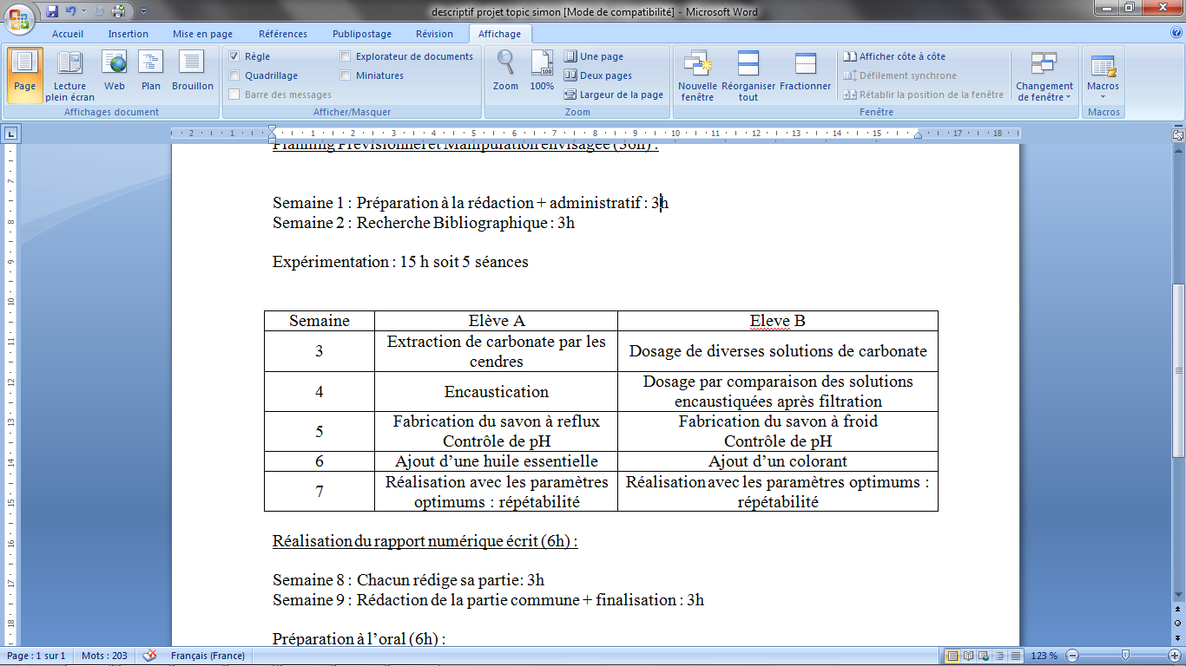
Réalisation du rapport numérique écrit (6h) :
Semaine 8 : Chacun rédige sa partie: 3h
Semaine 9 : Rédaction de la partie commune + finalisation : 3h
Réalisation de la présentation orale (6h)
Semaine 10 : préparation du document support (diaporama, photo, expérience) : 3h
Semaine 11 : préparation de la présentation orale, minutage, mise en place : 3h
Imprévus (3h)
Prolongement d’une séance expérimentale, aide à la rédaction, réalisation de photos, etc. : 3h

Commentaires : la conduite du projet ne nécessite pas de morceler le temps en séances d’une heure. Il peut être plus appréciable de travailler avec l’ensemble du groupe sur des blocs de 2 ou 3h. Dans le décompte ci-dessus, il reste des heures pour les imprévus, la préparation à l’oral si des séances blanches sont prévues. Mise en place à l’oral ne veut pas forcément dire séance blanche mais laisser le groupe répéter « en condition » grâce à l’équipement disponible au lycée.

Réaliser le projet
C’est semaine après semaine que le projet va donc se construire. Parmi les impératifs du groupe : la réalisation et la mesure. La mesure doit faire partie intégrante des manipulations et des expérimentations du groupe. Les mesures seront l’occasion de produire des tableaux de résultats, de discuter de la précision, de la répétabilité, d’avoir un avis critique sur la réalisation des expériences et sur leurs résultats.
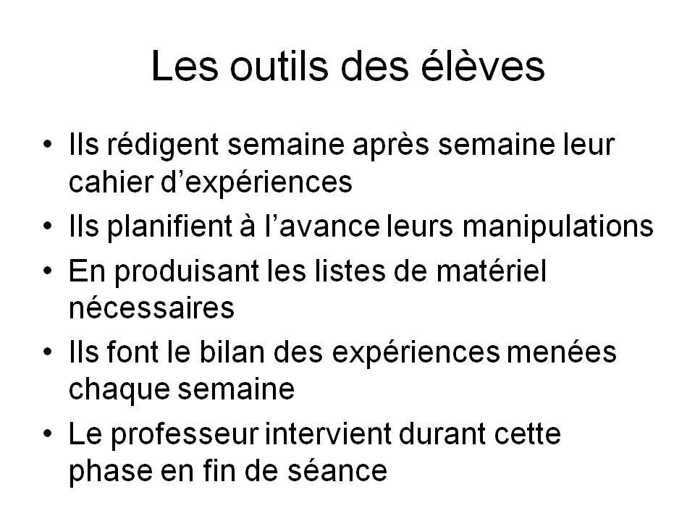
Cahier d’expériences, cahier de laboratoire, cahier de suivi
Chaque élève possède un cahier dans lequel il consigne, semaine après semaine, ses manipulations, ses protocoles, ses résultats, ses conclusions.
Ce cahier permet à chacun, membre du groupe, professeur, de faire le point sur le projet, de choisir les pistes à poursuivre, celles à abandonner, celles à reprendre.
Le projet est un travail d’équipe. C’est l’équipe, enseignant et groupe d’élèves, qui fait les choix qui s’imposent. Les élèves par rapport à leur travail, l’enseignant par rapport à son expérience et les idées supplémentaires qu’il peut apporter au sein du groupe.
En tant qu’encadrant, l’enseignant peut donner des pistes supplémentaires à explorer. Donner son avis sur le fait qu’une manipulation ait fonctionné ou non. Il ne connait pas forcément les réponses aux questions que se posent les élèves. Ses non-réponses n’empêchent nullement le groupe de progresser grâce à la démarche scientifique.

Communiquer à l’écrit et à l’oral

Le but de la recherche scientifique se situe dans la communication des informations, des découvertes, des résultats afin que le produit de ses recherches puisse profiter au plus grand nombre.

L’objectif final du rapport de projet et de sa présentation orale est donc la communication
.
Chaque groupe est amené à rédiger un rapport de 15 pages dans lequel seront consignées les étapes les plus importantes du déroulement de projet. Il est attendu du rapport qu’il possède les qualités propres à un document destiné à la communication pour un public scientifique.
On s’attend donc à ce que le rapport démarre par une introduction annonçant la problématique du projet, un corps qui développe la progression et enfin, en une dernière partie, synthèse et conclusion qui permettent de répondre à cette problématique.

Le Rapport
C’est une communication écrite qui s’appuie sur la démarche scientifique menée.
- Il situe le projet et définit sa problématique.
- Il décrit les expériences réalisées.
- Il donne les résultats des expériences réalisées et les conclusions qu’en a tirées le groupe.
- Il explique les choix qui ont guidé la progression du projet.
- Il aboutit à une conclusion en termes :
- de résultats
- de réussite
- d’ouverture sur une suite éventuelle
- donne une réponse à la problématique de départ.

Les résultats du projet
- Les expériences doivent donner lieu à des mesures et des résultats associés à leurs incertitudes.
- Les résultats sont consignés et commentés.
- Les résultats représentent de l’information donc des données du projet. Ils sont à collecter puis à utiliser que la manipulation fonctionne ou pas.
- Un rapport peut être bon même si les manipulations n’ont rien donné.

Communiquer
à l’Ecrit et à l’Oral

La communication orale est une communication à caractère scientifique. Elle doit :

● Transmettre des informations.
● Présenter les résultats des expérimentations.
● Partir de la problématique et aboutir à une conclusion.
● Se faire dans un langage scientifique maitrisé.

Conclusion

Le projet en classe de terminale STL-SPCL est la suite de l’initiation au projet démarrée en classe de première. Durant cette première année, les élèves ont appris la philosophie du projet. Ils ont aperçu les impératifs et les nécessités du projet. En terminale, ils vont maintenant être acteur de leur propre projet en connaissant parfaitement le cadre dans lequel ils vont évoluer, ce que l’on va attendre d’eux et ce qu’ils auront à faire.

L’enjeu du projet en classe de terminale est double. C’est à la fois une poursuite vers la recherche scientifique, mais c’est également une épreuve du baccalauréat. La notation du projet et les compétences que devront posséder les élèves afin de réussir pleinement cette épreuve sont donc importantes.

Du fait que le projet s’appuie sur l’initiation à la recherche, il est important de rappeler que le projet peut très bien ne pas aboutir sans pour autant être un « mauvais projet ».

Pour les élèves, le projet doit être une véritable ouverture vers le monde de la recherche et de l’activité scientifique.
SECONDE PARTIE : NOTER LE PROJET

Mise en place
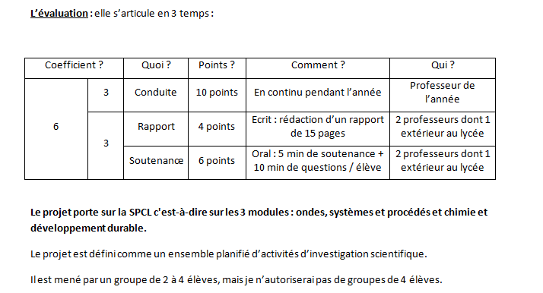
Le projet possède trois parties distinctes de notation.
- La conduite de projet
- Le rapport écrit
- La soutenance orale

La conduite de projet est évaluée par les enseignants encadrants.
Le rapport écrit et la présentation orale sont évalués par un jury extérieur au projet.

Chaque partie à noter se fait à l’aide d’une grille de compétence fournie au B.O.

Comment noter ?
Pour bien noter il est important de bien comprendre les grilles d’évaluation et ce qu’elles représentent. On peut suggérer qu’une notation de type A, B, C, D puisse indiquer dans chaque ligne, le niveau de maîtrise atteint pour la compétence évaluée.
La valeur de chaque niveau pour les grilles « rapport du projet » et « soutenance orale » peut être prise égale à 1 point.

Très satisfaisant (niveau A) correspond à 1 point, satisfaisant (niveau B) à 0,75 point, insuffisant (niveau C) à 0,5 ou 0,25 point, très insuffisant (niveau D) à 0,25 ou 0 point.

Le niveau D ne signifie pas automatiquement la note 0. Il faut en effet faire la distinction entre un travail réalisé mais mal compris, mal exploité ou expliqué, avec un refus de travail ou un travail bâclé.
Fiche d’évaluation de la conduite de projet sur 10 points :
Cette première grille possède 10 points et 6 catégories. Elle implique une notation différente entre chaque catégorie ou bien, de faire le choix d’associer à chacune d’entre elles le même nombre de points. Il faudra peut-être envisager d’évaluer certaines catégories à partir de la valeur ZERO et d’autre à partir d’une valeur différente. Si l’appropriation semble par exemple pouvoir démarrer à 0,25, il n’est pas exclu d’envisager 0 pour la participation au travail d’équipe par exemple. Ce qui pourrait faire passer certaines catégories au-dessus d’un point.

Un exemple de notation est donné ci-dessous :
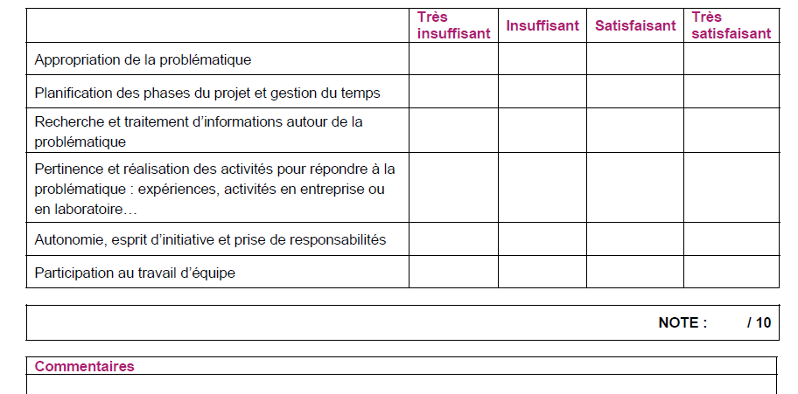
0
0
0 / 0,25
0 / 0,5
1 / 1,5
0,25 / 0,5
0,25
0,5
0,5
0,25
2 / 2,5
0,75
1,5
1
0,5
0,75
0,75 pt
1,25 pt
1 pt
1,5 pt
2 pt
3,5 pt
0
0

Fiche d’évaluation du rapport de projet sur 4 points :

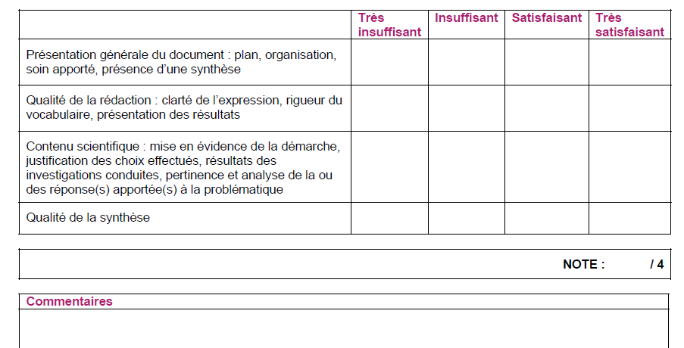
0
1 pt
1 pt
0,75
0,25 / 0,5 pt
0,25
0
0
0
0,25 / 0,5 pt
0,25
0,75
0,75
0,75
1 pt
1 pt
Fiche d’évaluation de la soutenance orale de projet sur 6 points :

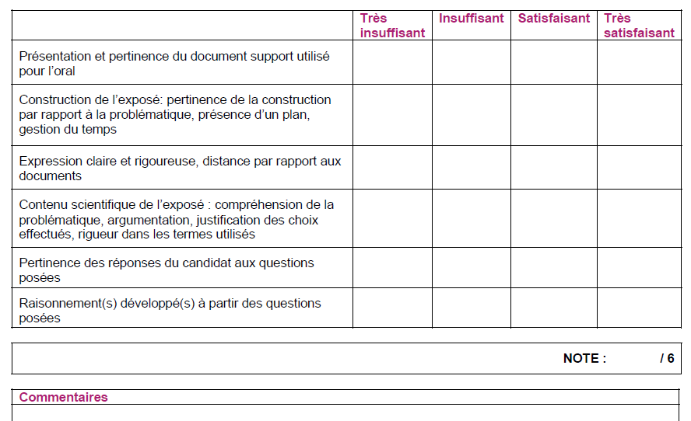
0
0
0
0
0
0
0,25 / 0,5 pt
0,25 / 0,5 pt
0,25 / 0,5 pt
0,25 / 0,5
0,25
0,25
0,75
0,75
0,75
0,75
0,75
0,75
1 pt
1 pt
1 pt
1 pt
1 pt
1 pt

Il est important de jauger la difficulté des questions posées aux élèves L’évaluation du projet n’est pas conçue pour faire un contrôle de connaissances. D’autres épreuves sont prévues à cet effet.

Il est important, durant les phases d’évaluation de l’écrit et de l’oral, de bien tenir compte du fait que l’on n’évalue pas la conduite de projet. Seules les qualités de communication et de rigueur scientifique sont à prendre en compte. Un projet inabouti ne doit pas être sanctionné, même lors de l’évaluation de la conduite de projet à moins que les élèves aient manifestement fait preuve de mauvaise volonté.

PS : La DEC de l’académie de Nancy-Metz permet aux IA-IPR de réunir tous les professeurs des lycées STL SPCL qui s’occupent des projets afin de vérifier pour chaque projet, si la thématique choisie est bien dans le cadre du programme de la spécialité, si la problématique retenue est pertinente, si la programmation des tâches sur les 36 h, et entre les élèves d’un groupe, est correctement répartie.
Nous pensons que la tenue de cette commission de validation des projets est indispensable, car elle permet d’éviter de mauvaises surprises aux élèves lors des phases de l’évaluation et de la soutenance orale des projets.

